开放类：以青稞为主要原料，以青海特色农产品（如青稞、藜麦、蕨麻）及其他食品为辅料，设计出一种创新型健康休闲食品。
命题类：对青海大宋现有产品进行改良，使其在品质/风味等方面优于青海大宋现有产品。如：通过调整配料比例来增强青稞曲奇的风味及口感，添加蔓越莓干、葡萄干等丰富青稞曲奇的口味，聚焦于青稞湿面的质构及口感升级，可减少硬度、改善口感等的青稞牛轧糖等。青海大宋现有产品由企业提供，以下方向仅供参考。
产品 | 产品实物图 | 改良方向
青稞曲奇 | 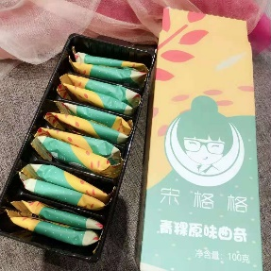 | 多种口味、丰富口感
青稞湿面 | 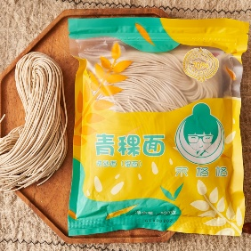 | 提升筋度、延长保质期
青稞牛轧糖 | 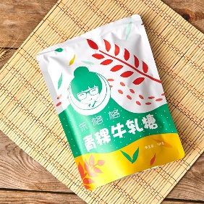 | 减少硬度、提升口感

